Основные термины и компоненты

Домашнее задание №1:
- пересмотреть лекцию в записи;
- пересмотреть дизайн WhatsApp;
- погрузиться подробнее в те темы, по которым остались недопонимания;
- найти себе партнера в чате и договориться с ним о проверке друг друга;
- оставить отзыв о занятии (ссылка будет в чате с участниками курса).

Домашнее задание №2:
Спроектировать REST API для социальной сети ВКонтакте со следующими операциями:
- добавление и удаление друзей;
- просмотр друзей пользователя;
- просмотр анкеты пользователя;
- публикация поста в ленту;
- загрузка медиа файлов для постов;
- просмотр ленты постов (домашней и пользователей);
- просмотр диалогов и чатов пользователя;
- отправка и чтение сообщений в диалогах и чатах.

Оформление домашнего задания:
- Создаем репозиторий social_network_system_design
- Создаем ветку develop
- Создаем презентабельное README (пишем, что это System Design социальной сети для курса по System Design – можно указать ссылку курса)
- Для текущего задания создаем директорию api
- В данной директории создаем файл rest_api.yml (в нем разрабатываем API)
- Для API используем OpenAPI, чтобы на выходе у вас получилось что-то подобное, как ниже на Изображении 1
- Комитим изменения и пушим ветку develop в GitHub
- Создаем Pull Request в master

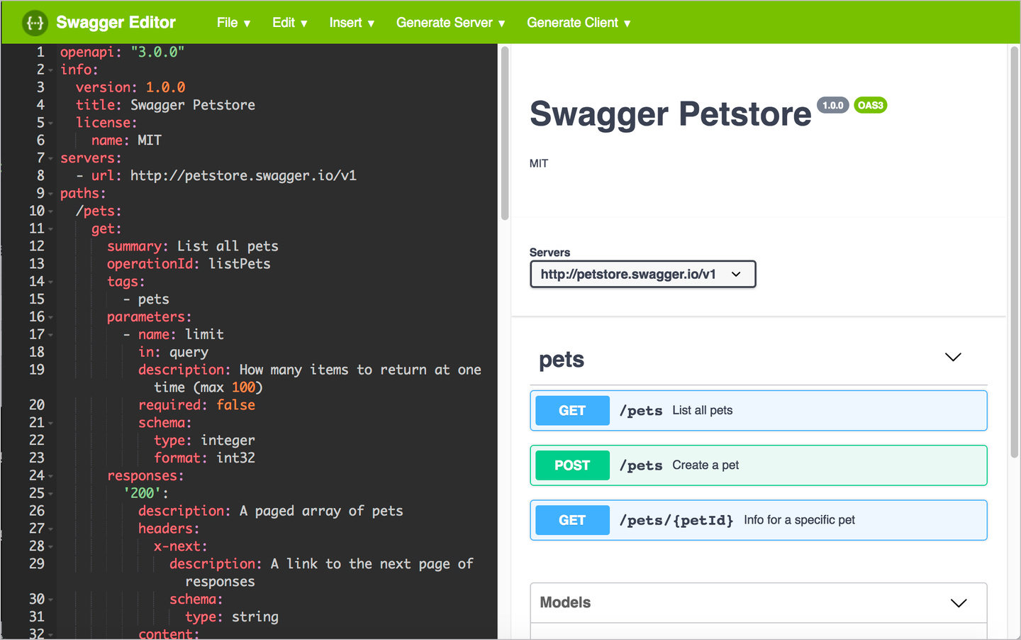
Рекомендуется использовать Swagger Online Editor, чтобы не пришлось устанавливать никакого дополнительного софта на ваш компьютер. Вы просто в онлайне проектируете API, а затем просто переносите его себе в репозиторий.

Дополнительные материалы:
- OpenAPI
- Swagger Documentation
- Оформляем README-файл профиля на GitHub

